**Тема: УСПЕШНОСТЬ ОБУЧЕНИЯ МЛАДШЕГО ШКОЛЬНИКА. ПОМОГИ ЕМУ УЧИТЬСЯ.**

(практикум)

**Цели:**

- обсудить трудности, возникающие в процесс6е обучения, их причины;

- показать важность развития познавательной сферы у младших школьников;

- познакомить родителей с результатами диагностики познавательных процессов;

- дать рекомендации в форме практикума по развитию познавательных процессов.

**Участники**: классный руководитель, родители учащийся вторых классов, школьный психолог.

**Подготовительная работа:**

1. Диагностика уровня сформированности познавательных процессов (памяти, мышления, внимания, воображения).
2. Подбор игр к практикуму, подготовка листов с их описанием.
3. Приглашение школьного психолога для участия в родительском собрании.
4. Разработка рекомендаций для родителей совместно со школьных психологом.

Оформление, оборудование и инвентарь:

1. Игровые места для трех групп родителей – участников практикума (столы с прикрепленными к ним альбомными листами синего, красного и зеленого цвета, бумага, ручки, карандаши);
2. Таблицы для игр, мяч;
3. Запись на доске темы собрания, эпиграфа:

Если ребенку удается добиться успеха в школе, у него есть все шансы на успех в жизни.

У Глассер

1. Листы с описанием игр.

**Ход собрания**

1. **Организационная часть.**

Звучит музыка. Родители по желанию занимают места в аудитории за «синим», «красным» и «зеленым» столом, в результате чего образуются три рабочие группы участников собрания.

Классный руководитель приветствует родителей, открывает собрание, сообщает его тему, подчеркивает ее актуальность, приводя примеры из прессы и педагогической практики о проблемы педагогической поддержки и помощи детям в учебе, в приобретении ими жизненного опыта.

Классный руководитель. В словаре русского языка С.И. Ожегова слво «успех» рассматривается в трех значениях: как удача в достижении чего-либо, как общественное признание и как хорошие результаты в работе, учебе и других видах общественно-полезной деятельности.

Успех осознается человеком в процессе приобретения социального опыта и достигается им благодаря приложенным усилиям и старанию.

Применительно к младшему школьному возрасту об успешности воспитания и обучения можно говорить как о неких достижениях ребенка в социально значимой деятельности (учебе) и их признании со стороны других участников образовательного процесса (педагогов, родителей, референтной групп).

Переступая порог школы, ребенок из дошкольника превращается в ученика, а это значит, что меняется его социальный статус, впервые в жизни он становиться членом общества, наделенным конкретными обязанностями. Учитель выступает представителем общества: он ориентирует ребенка в том, как вести себя, что и как делать. Каждый ученик хочет быть успешным: получать хорошие отметки, найти в классе новых друзей и т.п. Наличие у него такого осознанного стремления в школьной жизни является предпосылкой достижения желанного успеха, получения одобрения и поддержки со стороны значимых лиц. В этом случае продуктивность помощи ребенку со стороны учителя и семьи ощутимо возрастает.

Учение становится ведущим видом деятельности, младших школьников, имеющим важное общественное значение, и связанные с ним успехи и неудачи влияют на всю дальнейшую школьную жизнь ребенка. Неудачи в учебной деятельности приводят к напряженному состоянию нервной системы. Вследствие длительности такого состояния могут развиваться дидактогении – детские неврозы на почве учебных неуспехов.

С началом обучения в школе у неподготовленных детей возникают специфические реакции: страхи, срывы, истерические реакции, повышенная слезливость, заторможенность. Дети испытывают страх перед выходом к доске для ответа, бояться оказаться несостоятельными, неуспешными, в то время как один из основных законов начального обучения гласит, что «младший школьник должен учиться на успехе».

Педагоги, психологи и родители стремятся сделать все возможное, чтобы обучение младших школьников было успешным, чтобы каждый ребенок в своей учебной деятельности достигал как можно более высоких результатов.

Как определить реальные возможности каждого ученика и создать именно такие условия, при которых обучение становилось бы все более успешным?

Очень часто решение подобной проблемы видят в проведении дополнительных занятий, репетиторстве, что на самом деле направлено лишь на ликвидацию пробелов в знаниях. Однако недостаточность знаний, неудовлетворительное усвоение того или другого материала часто является лишь следствием негативного отношения ребенка к учению, низкого уровня познавательных процессов, несформированности различных личностных свойств. Поэтому подчас дополнительные занятия малоэффективны, поскольку они направлены на устранение следствий, а не причин.

Причины недостаточной успешности учения могут быть самые различные и у каждого ребенка свои. Выявления этих причин – дело трудоемкое и кропотливое, но если действительно есть желание помочь ребенку лучше учиться, преодолеть низкую успеваемость, сделать его учение не «мучением», а радостью, подготовить ребенка к успешной деятельности на следующей ступени образования, - следует установить реальные причины, которые вызывают те или другие затруднения, мешающие ребенку хорошо учиться.

Вот сегодня мы и попробуем определить эти причины.

1. **Обсуждение проблемы. Работа родителей в группах.**

Классный руководитель предлагает родителям обсудить и назвать основные трудности в учебе своих детей. После обсуждения школьной психолог объясняет причины различных проблем, возникающих при обучении младших школьников.

Родители. Дети не могут подобрать проверочные слова в упражнении на правописании проверяемых безударных гласных в корне слова.

Психолог. На психологическом языке эта проблема может звучать так: у ребенка низкий уровень развития произвольности, несформированность приемов учебной деятельности (самоконтроль, умение действовать по правилу), недостаточный словарный запас.

Родители. Ребенок пропускает буквы в письменных работах.

Психолог. Возможные психологические причины: низкий уровень развития фонематического слуха, слабая концентрация внимания; несформированность приемов самоконтроля.

Родители. Дети испытывают трудности в решении задачи разными способами.

Психолог. Каковы же здесь возможные психологические причины трудностей?

Низкий уровень развития общего интеллекта; несформированность умения ориентироваться на систему признаков; низкий уровень развития образного мышления.

Родители. Ребенок почти всегда или часто не понимает задания.

Психолог. Возможно, у вашего ребенка слабая концентрация внимания или низкий уровень развития восприятия, произвольности; недостаточный уровень развития умения устанавливать логические связи и отношения между понятиями.

Родители. Дети испытывают затруднения при пересказывании текстов.

Психолог. Причинами этого можно назвать несформированность умения планировать свои действия; слабое развитие логического запоминания; низкий уровень развития логических операций (анализа, обобщения, систематизации); низкий уровень речевого развития.

Родители. Дети допускают ошибки при сложении, умножении…

Психолог. Такая проблема может возникнуть. Если у школьника низкий уровень развития механической памяти, а также низкий уровень развития долговременной памяти; развитие общего интеллекта ниже возрастной нормы; слабая концентрация внимания; низкий уровень развития произвольности; несформированность приемов учебной деятельности.

1. **Ознакомление с результатами диагностики познавательных процессов.**

Классный руководитель. Мы изучали общий уровень умственного развития учащихся, в частности: общий запас знаний школьников, умение выделять существенные признаки предметов и явлений, вычленять их из несущественных; умения устанавливать логические связи и отношения между понятиями; умение обобщать; сформированность приемов логического мышления (сравнения, анализ, классификация), а также особенности произвольного внимания; ведущий тип памяти.

Результаты диагностики выдаются каждому родителю индивидуально на отдельных листах, где указаны конкретные рекомендации по развитию их ребенка.

1. **Практикум для родителей.**

Каждая микрогруппа родителей получает лист с описанием различных игровых упражнений для развития мышления, памяти, внимания, наблюдательности и т.д. В течение 15 минут члены каждой микрогруппы знакомятся с содержанием и готовят выступление, в котором необходимо кратко рассказать о том, как проводятся описанные игры с детьми, что они развивают, показать сам ход игрового упражнения, то есть демонстрируют другим родителям, как провести игру со своими детьми. В игре могут принять участие все участники родительского собрания.

**Игра 1. «Занимательные таблицы».**

Цель: развивать абстрактное мышление, способность анализировать материал, умение концентрировать внимание.

Описание. В таблицах нижний правый угол оставлен белым, незаполненным. Ребенку нужно нарисовать в нем фигуру, не нарушая данную во всех остальных квадратах закономерность.

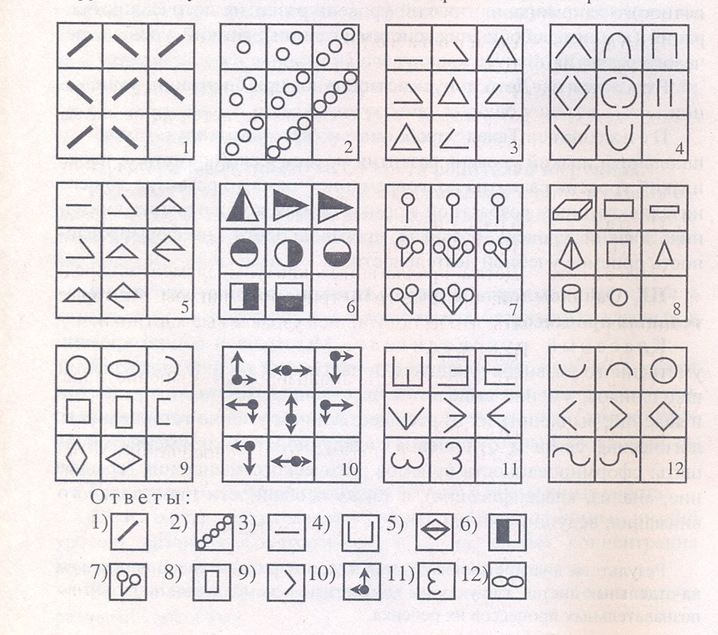

**Игра 2. «Что лишнее?».**

Цель: развивать внимание, способности анализировать, сравнивать и обобщать материал.

Описание. Детям предлагается ряд из трех – четырех слов, объединенных общим понятием. Необходимо найти «лишнее» слово в этом ряду и объяснить свой выбор.

*Стрекоза,* ***петух****, оса, муха.*

*Снегирь, ласточка,* ***утка****, воробей.*

*Сосна, ель,* ***береза****, пихта.*

*Кедр, осина,* ***тюльпан****, тополь.*

***Кит****, щука, судак, окунь.*

*Стрекоза,* ***щука****, божья коровка, гусеница.*

Вариант усложнения задания – нахождение двух лишних слов по разным признакам. Например: тля, волк, заяц, белка. Лишние слова: тля (не относится к млекопитающим) и волк (хищное животное).

**Игра 3. «Что пропало?».**

Цель: развивать и тренировать память.

Описание. Ведущий читает ряд из пяти-шести слов, не связанных между собой по смыслу. Второй раз читается не весь ряд, одно слово пропускается.

Дети должны восстановить пропущенное слово. Усложненное задание – восстановить весь ряд.

**Игра 4. «Дорисуй».**

Цель: развивать воображение.

Описание. Детям предлагаются контуры элементов предметных изображений, простые геометрические фигуры, которые нужно дорисовать, чтобы получились узнаваемые картинки.

**Игра 5. «Обобщай».**

Цель: развивать способность анализировать значение слов, умение обобщать.

Оборудование: мяч.

Задание. Назовите одним словом или словосочетанием перечисленные картинки как можно точнее (мяч бросается взрослым то в одну, то в другую команду):

*гитара, скрипка… (музыкальные инструменты);*

*метла, лопата… (орудия труда);*

*сковорода, кастрюля … (посуда);*

*телевизор, магнитофон… (бытовая техника);*

*школа, университет… (учебные заведения);*

*математика, история… (учебные предметы);*

*Азия, Африка… (части света) и т.д.*

**Игра 6. «Филворд».**

Цель: развивать способности распределять внимание, обогащать словарный запас и расширять знания об окружающем мире сведениями о реках мира.

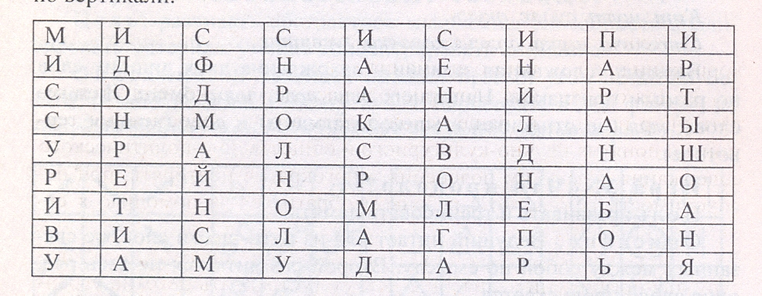Задание. В клетках записаны названия рек мира. Найдите их. Названия модно прочитать в клетках как по горизонтали, так и по вертикали.

Ответы: *Миссисипи, Лена, Одра, Ока, Урал, Рейн, Рона, Висла, Амударья, Миссури, Майн, Волга, Иртыш, Обь, Нил, Днепр, Сена, Парана, Дон.*

**Игра 7. «Анаграммы».**

Цель: тренировать логическое мышление, особенно умение анализировать и синтезировать; обогащать словарный запас; расширять кругозор.

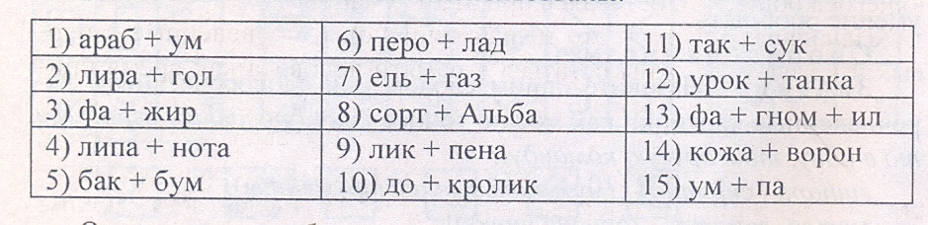Описание. Из приведенных слов путем перестановки букв нужно составить название животного, птицы или растения. Все буквы должны быть обязательно использованы.

Ответы: *марабу, горилла, жираф, антилопа, бамбук, леопард, газель, альбатрос, пеликан, крокодил, кактус, куропатка, фламинго, жаворонок, пума.*

Классный руководитель подводит итоги практикума. Победившей команде и наиболее активным родителям вручаются небольшие призы.

1. **Заключительный этап. Обсуждение и принятие решения родительского собрания в форме** **рекомендаций родителям.**
2. Ознакомление родителей с рекомендациями.

РЕКОМЕНДАЦИИ РОДИТЕЛЯМ

1. Необходимо обратить внимание на развитие у детей следующих мыслительных операций: обобщение. Выявление существенных признаков предметов и явлений, установление логических отношений между понятиями.
2. Использовать специальные развивающие упражнения для коррекции произвольного внимания.
3. Для обогащения словарного запаса детей рекомендуется делать уопр на чтении, чаще использовать в речи современные термины и понятия научно-культурного и общественно-политического содержания, давать им пояснения, многократно повторять; при необходимости совместно с ребенком обратиться за помощью к семейной библиотеке.
4. Использовать различную популярную развивающую литературу для организации занятий с детьми (устраивать детские утренники, семейные традиционные праздники, совместные занятия по выходным и т.п.. различные игры и упражнения).
5. Минута благодарности.

Классный руководитель. Сегодня важно научить детей противостоять стрессовым ситуациям, не впадать в уныние при неудачах. С ранних лет в них надо воспитывать желание быть бодрым, оптимистичным, развивать способность не бояться посильной работы, умение общаться со сверстниками и взрослыми, стремление быть конкурентной личностью в условиях реформирующегося общества, оставаясь при этом гуманным.

Начальная школа – это целый мир! Годы, проведенные в первых 4 классах, должны остаться в памяти человека как время приобщения к взрослой жизни, в которой все было впервые – и победы, и поражения. Важно, чтобы побед было больше, а поражения не оставляли травм на всю оставшуюся жизнь, а лишь расширяли жизненный и гуманистический кругозор человека – гражданина новой России.

Благодарим вас за активное участие в собрании и желаем успехов в обучении и воспитании детей.

Литература

1. Люблинская А.А. Учителю о психологии младшего школьника. – М., 1977.
2. Настольная книга учителя начальных классов / авт.-сост. Л.С.Бескоровайная, О.В. Перекатьева. – Ростов:Феникс, 2004.
3. Тихомирова Л.Ф., Басов А.В. Развитие логического мышления детей. – Ярославль: Академия развития, 1977.
4. Черемошкина Л.В. Развитие внимания детей. – Ярославль: Академия развития, 1997.
5. Яшнова О Успешность обучения и воспитания младших школьников: новые исследования // Воспитание школьников. – 2002. - №8.